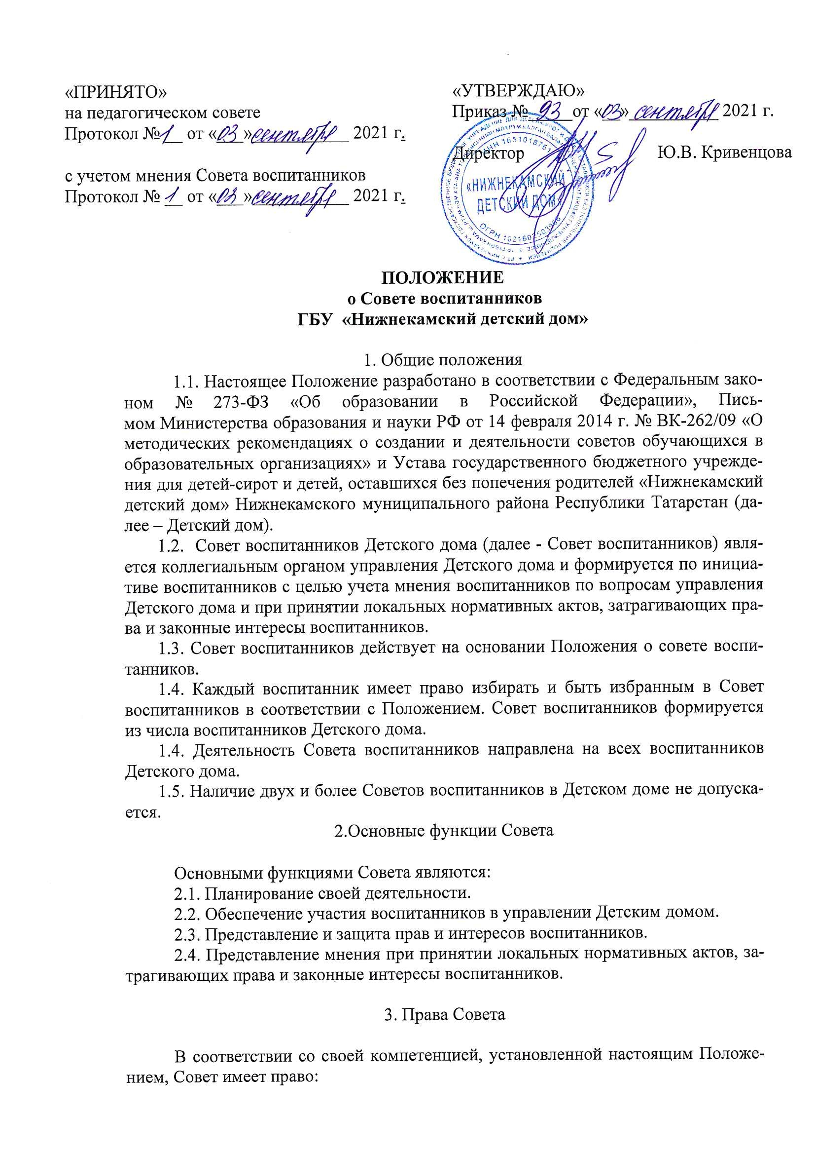

ПОЛОЖЕНИЕ
о Совете воспитанников
ГБУ «Нижнекамский детский дом»

1. Общие положения
1.1. Настоящее Положение разработано в соответствии с Федеральным законом № 273-ФЗ «Об образовании в Российской Федерации», Письмом Министерства образования и науки РФ от 14 февраля 2014 г. № ВК-262/09 «О методических рекомендациях о создании и деятельности советов обучающихся в образовательных организациях» и Устава государственного бюджетного учреждения для детей-сирот и детей, оставшихся без попечения родителей «Нижнекамский детский дом» Нижнекамского муниципального района Республики Татарстан (далее – Детский дом).
1.2. Совет воспитанников Детского дома (далее - Совет воспитанников) является коллегиальным органом управления Детского дома и формируется по инициативе воспитанников с целью учета мнения воспитанников по вопросам управления Детского дома и при принятии локальных нормативных актов, затрагивающих права и законные интересы воспитанников.
1.3. Совет воспитанников действует на основании Положения о совете воспитанников.
1.4. Каждый воспитанник имеет право избирать и быть избранным в Совет воспитанников в соответствии с Положением. Совет воспитанников формируется из числа воспитанников Детского дома.
1.4. Деятельность Совета воспитанников направлена на всех воспитанников Детского дома.
1.5. Наличие двух и более Советов воспитанников в Детском доме не допускается.
2.Основные функции Совета

Основными функциями Совета являются:
2.1. Планирование своей деятельности.
2.2. Обеспечение участия воспитанников в управлении Детским домом.
2.3. Представление и защита прав и интересов воспитанников.
2.4. Представление мнения при принятии локальных нормативных актов, затрагивающих права и законные интересы воспитанников.

3. Права Совета

В соответствии со своей компетенцией, установленной настоящим Положением, Совет имеет право:

3.1. Обращаться к администрации:
- с ходатайством о поощрении воспитанников;
- за консультациями по вопросам нормативно-правового обеспечения деятельности органов ученического управления;
- с предложениями по улучшению организации образовательного и воспитательного процесса;
3.2. Принимать участие в:
- планировании, организации и проведении внешкольных мероприятий;
- разработке локальных нормативных актов Детского дома в пределах своей компетенции;
- установлении требований к одежде воспитанников;
- проведении опросов среди воспитанников и педагогов в пределах своей компетенции;
3.3. Рекомендовать:
- воспитанников для участия в соревнованиях и конкурсах различного уровня;
- воспитанников для поощрения в информационных средствах Детского дома (стенды, печатные издания и т.п.);
- воспитанников для награждения.
3.4. Принимать решения об:
- организации в своем составе различных секций, утверждении планов их работы и назначении их руководителей;
- организации работы общественной приемной Совета;
3.5. Осуществлять:
- предоставление мнения при принятии локальных нормативных актов, затрагивающих права и законные интересы воспитанников;
- выборы из своего состава председателя и заместителя;
- проведение опросов и референдумов среди воспитанников;
- встречи с администрацией Детского дома по мере необходимости;
- сбор предложений воспитанников к администрации Детского дома и ее коллегиальным органам управления;
- взаимодействие с молодежными и детскими организациями всех уровней;
- внесение изменений и дополнений в настоящее Положение;
- иные полномочия в соответствии с действующим законодательством.

4.Ответственность Совета

4.1. Совет несет ответственность за выполнение:
- плана своей работы;
- принятых решений и рекомендаций;
4.2. Формирование Совета и организацию его работы.

5. Организация деятельности Совета

5.1. Совет создается по инициативе воспитанников.
5.2. В состав Совета входят не менее одного представителя от каждой воспитательной группы Детского дома.
5.3. На первом заседании вновь избранный состав Совета выбирает из своего состава председателя и его заместителя (из числа лиц, достигших 12-14-летнего возраста).
5.4. Непосредственное руководство деятельностью Совета осуществляет его председатель, который:
- координирует деятельность членов Совета и привлекаемых к его работе лиц;
- ведет заседания Совета;
- предоставляет администрации Детского дома мнение Совета при принятии локальных нормативных актов, затрагивающих права и законные интересы воспитанников.
5.5. В случае отсутствия председателя Совета его обязанности исполняет заместитель председателя Совета.
5.6. Совет по согласованию с директором может привлекать для своей работы любых юридических и физических лиц.
5.7. Заседания Совета проводятся по мере необходимости.
5.8. Кворумом для принятия решений является присутствие на заседании Совета более половины его членов.
5.9. Решения принимаются простым большинством голосов членов Совета, присутствующих на заседании. В случае равенства голосов решающим является голос его председателя. В случае несогласия председателя с принятым решением, он выносит вопрос на рассмотрение администрации Детского дома.
5.10. Совет воспитанников формируется не реже одного раза в два года.

6. Порядок учета мнения Совета при принятии локальных нормативных актов Детского дома

6.1. Перед принятием локального нормативного акта, затрагивающего права и законные интересы воспитанников, директор направляет проект акта и обоснование необходимости его принятия в Совет.
6.2. В случае, если Совет выразил согласие с проектом локального нормативного акта, либо если мотивированное мнение не поступило в срок не позднее трех дней, орган управления Детского дома имеет право принять данный локальный нормативный акт.
6.3. Если мотивированное мнение Совета не содержит согласия с проектом локального нормативного акта или содержит предложения по его совершенствованию, директор может либо согласиться с ним, либо обязан в течение трех рабочих дней после получения мотивированного мнения провести дополнительные консультации с Советом с целью достижения взаимоприемлемого решения.

7. Заключительные положения

  - Настоящее Положение вступает в силу с момента утверждения.
  - Детский дом обеспечивает открытость и доступность информации размещая данное положение на официальном сайте Детский в сети интернет.
  - Срок действия данного Положения не ограничен.
  - Настоящее Положение может быть изменено и дополнено.

